Less 1

Module + DB

**1. Đăng ký module**

Để đăng ký 1 module trong magento 2 cần:

* File registration.php
* File etc/module.xml

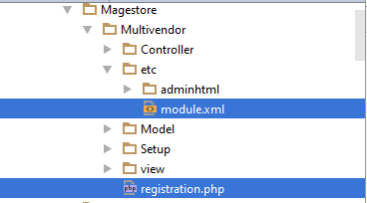

**Tại file module.xml**

<**config** xmlns:**xsi="http://www.w3.org/2001/XMLSchema-instance"** xsi:noNamespaceSchemaLocation**="urn:magento:framework:Module/etc/module.xsd"**>  
 <**module** name**="Magestore_Multivendor"** setup_version**="1.0.0"** />  
</**config**>

Module name ở đây đặt theo quy tắc tên Vendor_Tên Module

**Tại file registration.php**

**<?php  
  
use** \Magento\Framework\Component\ComponentRegistrar;  
ComponentRegistrar::*register*(ComponentRegistrar::***MODULE***, **'Magestore_Multivendor'**, ***__DIR__***);

Tiếp đến chạy lệnh:

php bin/magento setup:upgrade để đăng ký phiên bản module.

Nếu thành công bước này , trong bảng **setup_module** sẽ có 1 field chứa tên module. Ở đây tên module là “**Magestore_Multivendor”**

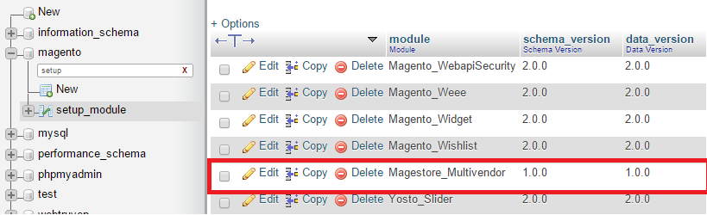

**2. Database**

**Thêm bảng multivendor_vendor**

* vendor_id
* vendorcode: mã số đại lý
* name
* description
* logo: image
* created_at
* updated_at
* address
* phone
* status

**Bảng multivendor_vendor_product**

* vendor_product_id
* vendor_id
* product_id

Tất cả class liên quan đến setup CSDL đều nằm trong thư mục setup. Ở bài này ta chỉ tổ chức tạo 2 bảng nên chỉ cần quan tâm đến file InstallSchema

**<?php  
  
namespace** Magestore\Multivendor\Setup;  
**use** Magento\Framework\DB\Ddl\Table;  
**use** Magento\Framework\Setup\InstallSchemaInterface;  
**use** Magento\Framework\Setup\ModuleContextInterface;  
**use** Magento\Framework\Setup\SchemaSetupInterface;  
  
**class** InstallSchema **implements** InstallSchemaInterface  
{  
 **public function** install(SchemaSetupInterface $setup, ModuleContextInterface $context) {  
   
 $setup->startSetup();  
 */** multivendor table **/* **if**($setup->getConnection()->isTableExists(**'multivendor_vendor'**)!=**true**){  
 $table=$setup->getConnection()->newTable(**'multivendor_vendor'**)  
 ->addColumn(  
 **'vendor_id'**,  
 Table::***TYPE_INTEGER***,  
 **null**,  
 [  
 **'identity'**=>**true**,  
 **'nullable'**=>**false**,  
 **'unsigned'**=>**true**,  
 **'primary'**=>**true** ],  
 **'vendor_id'** )  
 ->addColumn(  
 **'vendor_code'**,  
 Table::***TYPE_TEXT***,  
 255,  
 [  
 **'nullable'**=>**false** ],  
 **'vendor_code'** )  
 ->addColumn(  
 **'name'**,  
 Table::***TYPE_TEXT***,  
 255,  
 [  
 **'nullable'**=>**false** ],  
 **'name'** )  
 ->addColumn(  
 **'logo:image'**,  
 Table::***TYPE_TEXT***,  
 255,  
 [  
 **'nullable'**=>**false** ],  
 **'logo:image'** )  
 ->addColumn(  
 **'created_at'**,  
 Table::***TYPE_DATETIME***,  
 **null**,  
 [  
 **'nullable'**=>**false** ],  
 **'created time'** )  
 ->addColumn(  
 **'updated_at'**,  
 Table::***TYPE_DATETIME***,  
 **null**,  
 [  
 **'nullable'**=>**false** ],  
 **'updated time'** )  
 ->addColumn(  
 **'address'**,  
 Table::***TYPE_TEXT***,  
 255,  
 [  
 **'nullable'**=>**false** ],  
 **'address'** )  
 ->addColumn(  
 **'phone'**,  
 Table::***TYPE_INTEGER***,  
 **null**,  
 [  
 **'nullable'**=>**false** ],  
 **'address'** )  
 ->addColumn(  
 **'status'**,  
 Table::***TYPE_INTEGER***,  
 1,  
 [  
 **'nullable'**=>**false** ],  
 **'status'** );  
*// ->setComment(Constant::TYPE_TABLE_COMMENT)  
// ->setOption('type','InnoDB')  
// ->setOption('charset','utf8');* $setup->getConnection()->createTable($table);  
 }  
 */** multivendor_vendor_product**/* **if**($setup->getConnection()->isTableExists(**'multivendor_vendor_product'**)!=**true**){  
 $table=$setup->getConnection()->newTable(**'multivendor_vendor_product'**)  
 ->addColumn(  
 **'multivendor_vendor_product'**,  
 Table::***TYPE_INTEGER***,  
 **null**,  
 [  
 **'identity'**=>**true**,  
 **'nullable'**=>**false**,  
 **'unsigned'**=>**true**,  
 **'primary'**=>**true** ],  
 **'multivendor_vendor_product'** )  
 ->addColumn(  
 **'vendor_id'**,  
 Table::***TYPE_INTEGER***,  
 **null**,  
 [  
 **'nullable'**=>**false** ],  
 **'vendor_id'** )  
 ->addColumn(  
 **'product_ids'**,  
 Table::***TYPE_INTEGER***,  
 **null**,  
 [  
 **'nullable'**=>**false** ],  
 **'product_ids'** );  
*// ->setComment(Constant::TYPE_TABLE_COMMENT)  
// ->setOption('type','InnoDB')  
// ->setOption('charset','utf8');* $setup->getConnection()->createTable($table);  
 }  
 $setup->endSetup();  
 }  
  
}

Sau khi chạy lệnh upgrade thì sẽ tạo được 2 bảng: **multivendor_vendor** và **multivendor_vendor_product.**

**Lưu ý:**

Nếu không thấy 2 bảng xuất hiện thì vào bảng **setup_module**  xoá field của module đi. Rồi chạy lại lệnh php bin/magento setup:upgrade.

**3. Tạo menu Admin:**

Trong thư mục etc/adminhtml tạo file menu/xml

<**config** xmlns:**xsi="http://www.w3.org/2001/XMLSchema-instance"** xsi:noNamespaceSchemaLocation**="urn:magento:module:Magento_Backend:etc/menu.xsd"**>  
 <**menu**>  
 <**add** id**="Magestore_Multivendor::VendorMenu"** title**="Multivendor"** module**="Magestore_Multivendor"** sortOrder**="30"** resource**="Magestore_Multivendor::Adminhtml"**/>  
 <**add** id**="Magestore_Multivendor::vendor"** title**="Vendor"** module**="Magestore_Multivendor"** sortOrder**="10"** parent**="Magestore_Multivendor::Adminhtml"** action**="vendor/index/"** resource**="Magento_Multivendor::vendor"**/>  
 </**menu**>  
</**config**>

Ở ví dụ này, ta sẽ thêm 1 menu cha tên là **Multivendor** và 1 menu con của nó tên là **Vendor**

* id: id của menu. Id này là duy nhất. Có thể đặt tên theo dạng {Vendor_ModuleName}::{menu_description}.
* Title: Là text hiển thị của menu
* Module: module mà menu thuộc về
* SortOrder: xác định vị trí của menu. Giá trị này càng bé thì menu càng ở trên đầu
* Parent: chỉ có ở các menu con( thẻ add thứ 2 trở đi), giá trị này chính là id của menu cha
* Action: url của menu. Định dạng theo: {router_name}{controller_folder}{action_name}
* Resource: dùng để định dạng ACL rule.

Sau khi hoàn thành menu admin sẽ có dạng sau:

